**La classe flexible 5è Hugo**

Toujours avec la volonté d’améliorer les conditions d’apprentissage et l’épanouissement des enfants, le collège Sainte Geneviève a mis en place une classe flexible.

La classe flexible a pour objectif de rendre les élèves acteurs de leurs apprentissages et de faire de l’école un lieu où l’on se sent bien. Elle **favorise l'autonomie, crée un environnement stimulant** en faisant en sorte que l’aménagement et l’organisation de la classe s’adaptent aux besoins des élèves, et non l’inverse.

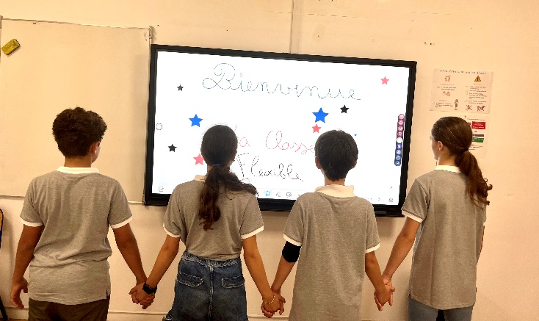

Nous allons aujourd’hui commencer par vous parler des aménagements de la classe flexible.

**Un espace réaménagé**

• Plusieurs zones pour favoriser le travail collaboratif  
• Plusieurs assises ergonomiques proposées (coussins, ballon, supports tablette, chaises adaptées, tapis de sol,...).

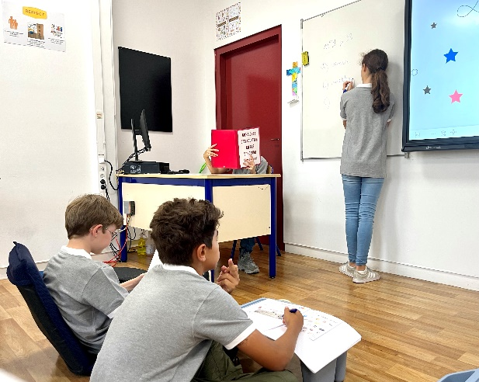

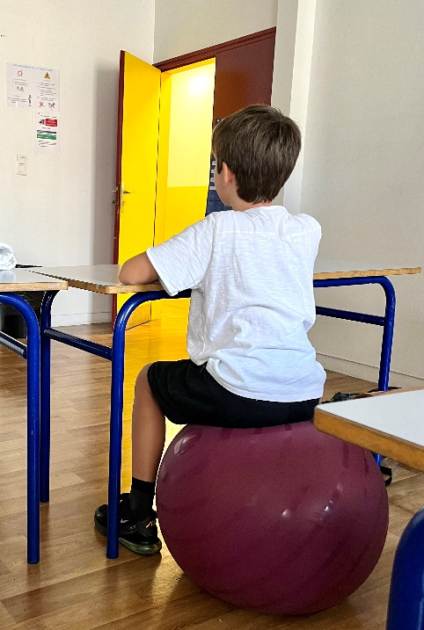

La classe flexible propose des assises différentes pour aider les élèves à se sentir à l’aise :

* Certaines sont stimulantes : elles offrent une plus grande amplitude de mouvement aux enfants et leur permettent ainsi de dépenser l’énergie en surplus dont ils disposent. Ces assises permettent ensuite de stimuler la motricité, l’éveil et [l’attention des élèves](https://www.bienenseigner.com/comment-faire-pour-attirer-lattention-des-eleves/). Il peut s’agir de ballons, de tables hautes sans chaise,…
* D’autres sont calmantes proposant une plus faible amplitude de mouvement, les élèves sont davantage centrés sur eux-mêmes et elles favorisent le retour au calme et une attention plus grande sur la tâche qui leur est confiée : les banquettes, les coussins, tapis,…

Les tables peuvent également varier en fonction de leur taille, de leur forme et de leur hauteur : des tables hautes permettront aux élèves nécessitant de dépenser davantage d’énergie de rester debout tandis que des tables basses permettront à d’autres d’utiliser des coussins. Il faut repenser les rangements pour être à disposition des élèves, donc accessibles et à leur hauteur. Des casiers, des rayonnages bas ou encore des paniers favorisent l’accès des élèves au matériel.

La classe peut aussi comporter plusieurs cloisons flexibles qui permettent de délimiter les espaces, mais aussi d’offrir des espaces de calme ou d’isolement.

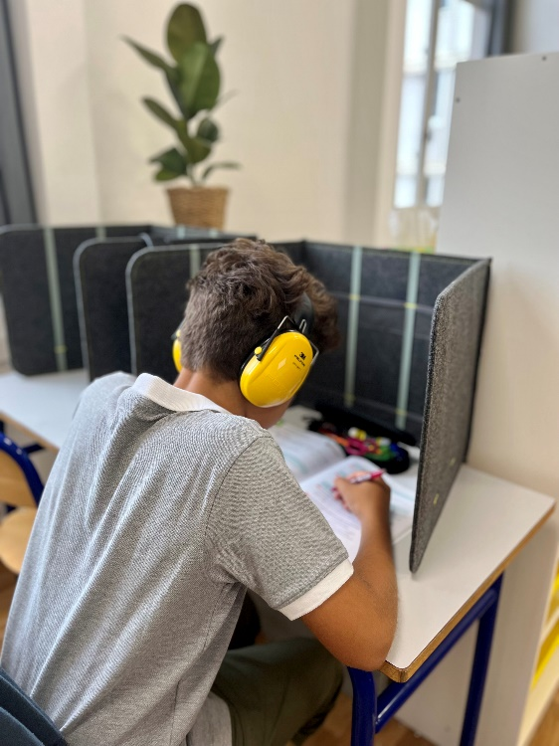

Enfin, la classe flexible encourage aussi l’utilisation de petits objets, nommés fidgets, qui favorisent la manipulation et la mobilité des mains, et permettent à certains enfants de canaliser leur attention.

La classe flexible propose également des travaux collectifs via le tableau numérique qui offre plus de possibilités collaboratives qu’un tableau classique.

